
专题气象服务
人民至上 生命至上

总第238期
黔西南州气象局
黔西南州农业农村局
签发:龚科 朱晓康
2024年6月10日

黔西南州关键农事季节气象服务专题
(夏收夏种)
（2024年第6期，总第6期）

摘要：过去一周，全州多云阵雨或雷雨天气为主，总体打田栽秧水充足，有利于水稻移栽及返青分蘖，但6月7日、8日全州普降暴雨，局地有大暴雨，对玉米、果蔬等作物有影响。预计未来一周多降雨天气，总体累计雨量较大，短时雨强大，可能造成刚移栽水稻秧苗冲刷倒伏，不利于缓苗返青，需防范强降水天气对作物带来的不利影响，地势低洼地区注意雨前雨后及时清沟理渠。
一、农作物生长期
玉米：拔节至大喇叭口期；
水稻：移栽至返青分蘖期。
- 农业气象条件分析
过去一周（6月3日—6月9日）我州多阵雨或雷雨天气为主，6月7日、8日全州出现大暴雨天气，平均气温偏低，日照时数偏少，累计降水量整体偏多。
平均气温：平均气温在17.3℃（普安）～23.1℃（望谟）之间，较常年偏低2.3℃（兴仁）～3.1℃（贞丰）。
降水量：降水量在74.8mm（普安）～158.8mm（望谟）之间，较常年偏多16.8%（晴隆）～134.4%（册亨）。
日照时数：日照时数在1.8h（兴义）～33.5h（贞丰）之间，除贞丰较常年偏多20.1%外，其余地区较常年偏少16.4%（册亨）～95%（兴义）。
据6月10日农业气象干旱监测显示，目前我州无旱。
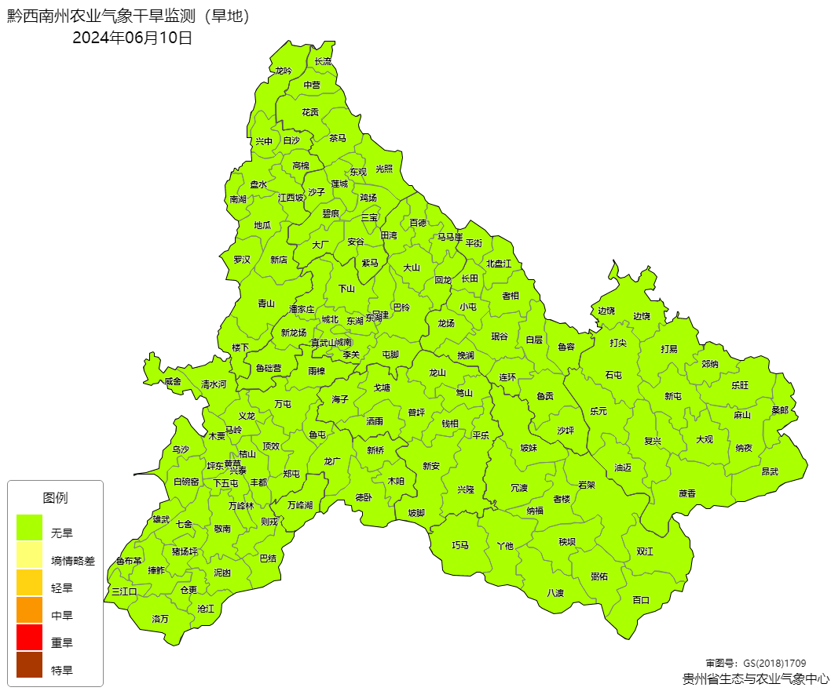  6月10日农业气象干旱监测图 | 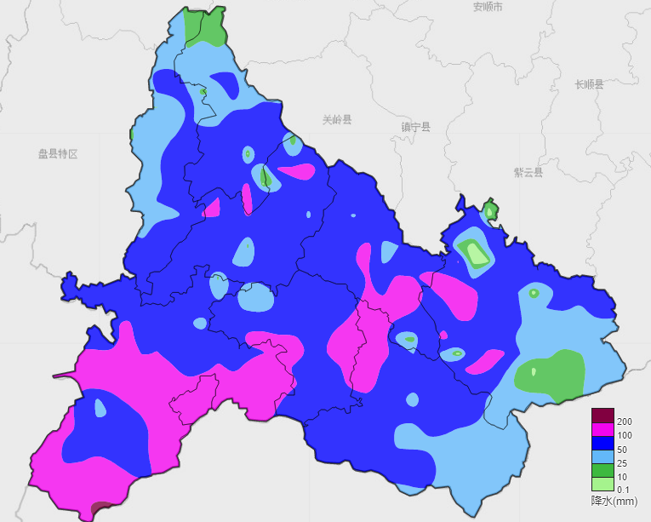  6月3日20时至9日20时累计降水分布
三、未来天气趋势及夏收夏种适宜度
未来一周天气趋势:预计今天夜间全州阴天有分散阵雨；明天白天全州阴天间多云，午后至夜间有阵雨或雷雨，雨量小到中雨，部分乡镇大雨，个别乡镇暴雨，局地伴有强对流天气；12日全州阴天间多云，午后至夜间有阵雨或雷雨，部分乡镇中到大雨；13日全州阴天间短时多云有阵雨或雷雨，雨量小到中雨，部分乡镇大雨，州南部个别乡镇暴雨；14日白天全州阵雨转多云；15日全州多云间阴天；16日全州多云为主，午后至夜间有分散阵雨或雷雨；17日全州阴天间多云有阵雨或雷雨。
根据贵州省山地环境气候所提供的水稻移栽农用天气预报，未来一周后期州南部不适宜水稻移栽，各地需抓住有利天气，推进水稻移栽进度。
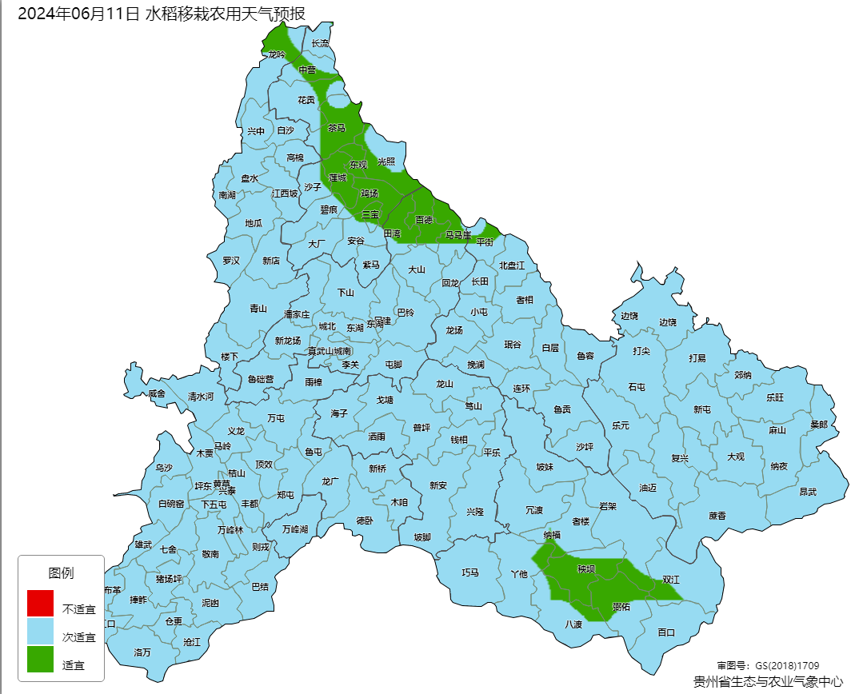 | 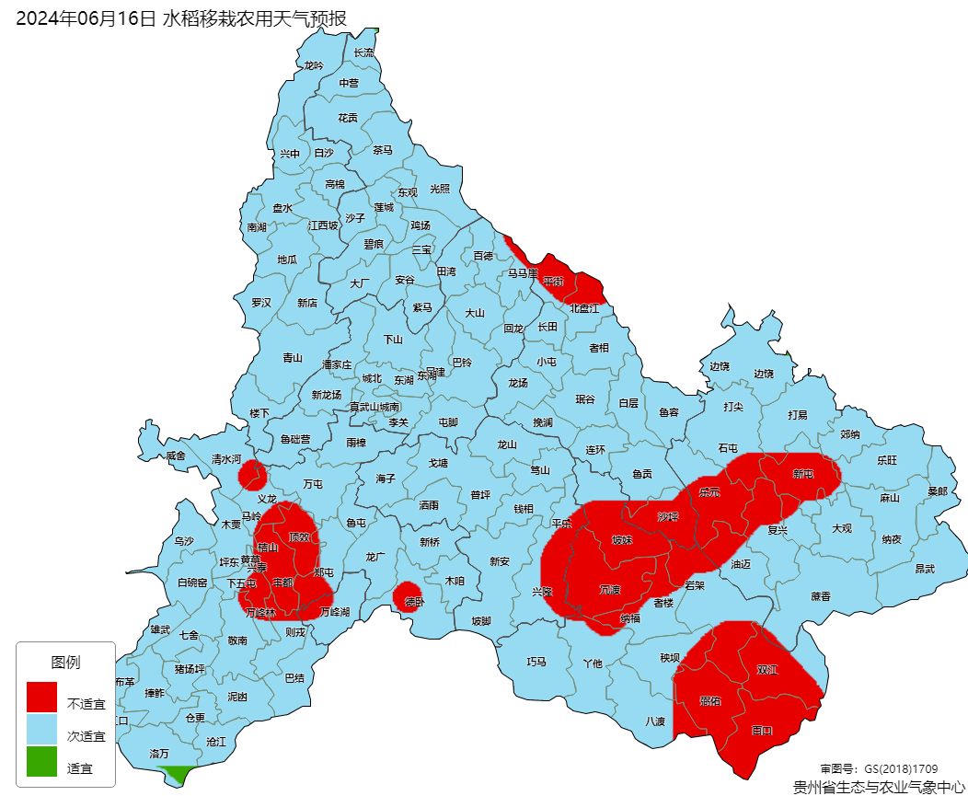
6月10-13日 6月14-17日
图 未来一周黔西南州水稻移栽农用天气预报（适宜度等级）
四、农业生产建议
1.结合气象预报,积极主动采取有效措施，切实落实夏收粮油作物防灾减灾措施和烘干储藏措施。
2.结合当前作物长势，指导和引导农户开展农作物病虫害监测防控工作。
3.做好打田施肥（底肥），田间水肥管理，抢抓移栽工作,确保在夏至之前完成满栽满插。
4.水稻移栽注意合理密植，提高适用技术应用，提升种植质量，做好试点示范。

发：各县（市）气象局、各县（市）农业农村局

制作：龙 叶 赖昌兰 审核：杨春艳 黄恩榕

